V1.3 Business Rules

CareSet Vaccination

Contents

1. Avant-propos 3

2. Définition – scope – finalité 3

3. Modèle logique 6

4. Mapping Modèle logique – FHIR Model 10

5. Value Sets 11

5.1. VaccineType 11

5.2. Certitude 11

5.3. Route 12

5.4. Status 12

5.5. ReasonStatus 12

5.6. Location 13

5.7. VaccineCode 13

5.8. Manifestations 16

5.9. BodyLocalisation 17

*5.9.1. BodySite (bodyStructure) 18*

*5.9.2. BodyLaterality (qualifier value) 18*

5.10. ReasonCode 18

6. Business Rules 19

6.1. Finalités 19

6.2. Objectifs 19

6.3. Dates 19

*6.3.1.* *RecordDate* 19

6.4. Recorder 20

6.5. Patient 20

6.6. Performer 20

6.7. VaccineCode 21

6.8. VaccinType, SequenceNumber 21

6.9. Reliability 22

6.10. VaccineProduct 22

6.11. Route 22

6.12. Status, ReasonStatus 22

6.13. Location 23

6.14. ExpirationDate 23

6.15. Reaction 24

6.16. BodyLocalisation 24

6.17. DoseQuantity 25

6.18. ReasonCode 25

# Avant-propos

Dans le cadre du point d’action C4.1 de la roadmap eSanté 3.0 « échanges électroniques multidisciplinaires », l’INAMI, en partenariat avec d’autres acteurs de la santé,  est actuellement occupé à développer et à mettre en place des solutions pour les échanges de données électroniques multidisciplinaires via des CareSets structurés, standardisés et codifiés.

Le projet qui nous concerne a pour but d’opérer une transition du Sumehr statique actuel vers un Sumehr évolutif, dynamique, modulaire, historisé et pluridisciplinaire composé de différents CareSets qui seront échangés à travers les coffres forts régionaux (Vitalink pour la Flandre, RSB pour Bruxelles, RSW pour la Wallonie).

Pour l’heure, les CareSets envisagés sont l’Allergie/Intolérance, la Vaccination, les Volontés du patient, les Problèmes, antécédents et diagnostics…

Le but de ce document est de définir les « business rules » pour le CareSet Vaccination. Concrètement, il s’agit de définir clairement chaque item, éviter les non sens, aider l’encodage par des exemples concrets, … (quelles sont les données obligatoires, quels contrôles doivent être réalisés, ce qui est permis dans quel champ etc.) afin d’assurer une meilleure qualité des données échangées.

# Définition – scope – finalité

La mise en place d’un modèle d’échange d’informations structuré (« CareSet ») des données relatives aux vaccins administrés est une réalisation concrète du point d’action 4.1 de la roadmap eSanté 3.0 « partages de données électroniques multidisciplinaires ».

Le CareSet « Vaccination » fournit toutes les informations concernant les vaccins administrés. A terme normalement, il devrait y avoir une « source authentique » pour les vaccins administrés dans toutes les parties du pays (il existe déjà Vaccinet en Flandre et eVax est disponible dans le cadre de la fédération Wallonie-Bruxelles et la communauté Germanophone). Cette source peut être alimentée à partir des DPIs (Dossiers Patient Informatisés) des différents prestataires qui sont à la source de l’information.

Les informations concernant la vaccination font partie du Sumehr initial.

Le but du CareSet Vaccination est de fournir toutes les informations concernant l’enregistrement de l’administration actuelle et historique de vaccins aux patients dans toutes les disciplines, dans tous les établissements de soins et dans toutes les régions.

Le projet Vaccination est un sous-projet du projet Patient Health Record (PHR – anciennement nommé Sumehr modulaire). L’objectif de ce sous-projet est de partager, dans un premier temps, les informations mentionnées dans le CareSet « Vaccination » entre la première ligne (médecins généralistes) et la deuxième ligne (hôpitaux) et, par la suite, entre les autres prestataires de soins de l’AR 78 de première et/ou de deuxième ligne qui en ont besoin (via la matrice d’accès).

Dans les pages qui suivent, nous expliquons aux points 2 et 3 le modèle logique qui a été défini pour les « CareSet  Vaccination ». Ces points 2 et 3 ne doivent plus faire l’objet de discussion. Le point 4 aborde les « business rules ». Les business rules permettent de contraindre, contrôler et/ou aider à encoder correctement les informations des CareSets. Elles permettent de diminuer l’impact du risque de mauvais encodage et permettent d’augmenter la qualité des données encodées.

L’objectif est de disposer de règles claires, non ambigües et compréhensibles par tous, notamment par les prestataires de soins qui encoderont les informations afin d’assurer une meilleure qualité des données encodées.

Ces règles business seront établies au cours de 4 étapes :

1. Définir clairement chaque élément du CareSet
   * Répondre à « Qu’est-ce une catégorie de risque ? », « Qu’est-ce un statut clinique ? », …
   * Confirmation des valeurs possible par l’intermédiaire de Value Set.
2. Identifier les règles sur les éléments du CareSet avec exemples
   * Les contraintes
   * Les types de contrôles

è quelle profession peut changer quoi ? (matrice de publication)

1. Etablir les règles et l’utilisation des CareSets vaccination via des scénarii (cfr document ONE)
   * Création des vaccinations
   * Mise à jour des vaccinations
   * …
2. Définir les liens avec d’autres CareSets
   * Par exemple l’association avec le CareSet “Problème”

**CareSet**

Un CareSet est un set structuré et standardisé d’informations codifiées pour l’échange de données électroniques entre prestataires de soins autorisés. Le contenu de ces sets d’informations (CareSets) est concerté avec le terrain. De plus, les CareSets sont regroupés autour de significations cliniques cohérentes (Allergie, Vaccination, …)

Structuré : signifie que le CareSet se base sur un modèle logique de données adapté aux besoins des prestataires de soins belges.

Standardisé : basé sur des standards internationaux : les profils HL7 FHIR internationaux.

Codifiées : le CareSet utilise des ensembles de valeurs que l’on appelle « Value Sets » codifiées en SNOMED CT partout où la terminologie SNOMED CT peut apporter une valeur ajoutée.

Modèle logique : Le modèle logique des données consiste à décrire la structure de données utilisée sans faire référence à un langage de programmation ou une technique d’implémentation ; implémentation

Il s'agit donc de préciser :

* les données utilisées, 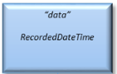
* la cardinalité, 
* les Values sets associés à certaines données. 

La cardinalité d’un élément permet d’établir le nombre minimum et maximum d’instances de la classe de cet élément pour une situation donnée. Les différentes cardinalités utilisées sont exposées dans le tableau suivant :

|  |  |
| --- | --- |
| Cardinalité | Définition |
| 0..1 | Aucune instance obligatoire mais au maximum une instance (l’élément est optionnel) |
| 1..1 | Une et une seule instance possible (l’élément est obligatoire) |
| 0..* | Aucune instance ou plusieurs (l’élément est optionnel mais pas de limite dans le nombre) |
| 1..* | Au minimum une instance est obligatoire mais pas de limite quant au nombre |
| 0..n | 0 instance au minimum, n instances au maximum (n étant un nombre entier) |
| 1..n | 1 instance au minimum, n instances au maximum (n étant un nombre entier) |

Une liste de valeurs (Value Set) associée à une donnée est en général constituée de valeurs codées (un code + un libellé). Plusieurs systèmes de codification différents peuvent être utilisés dans les CareSets (ICD-10, LOINC, ICPC, ICF, SNOMED CT, ...). Dans le cadre du plan eSanté, c’est la terminologie SNOMED CT qui a été retenue partout où cette terminologie apporte une valeur ajoutée.

# Modèle logique

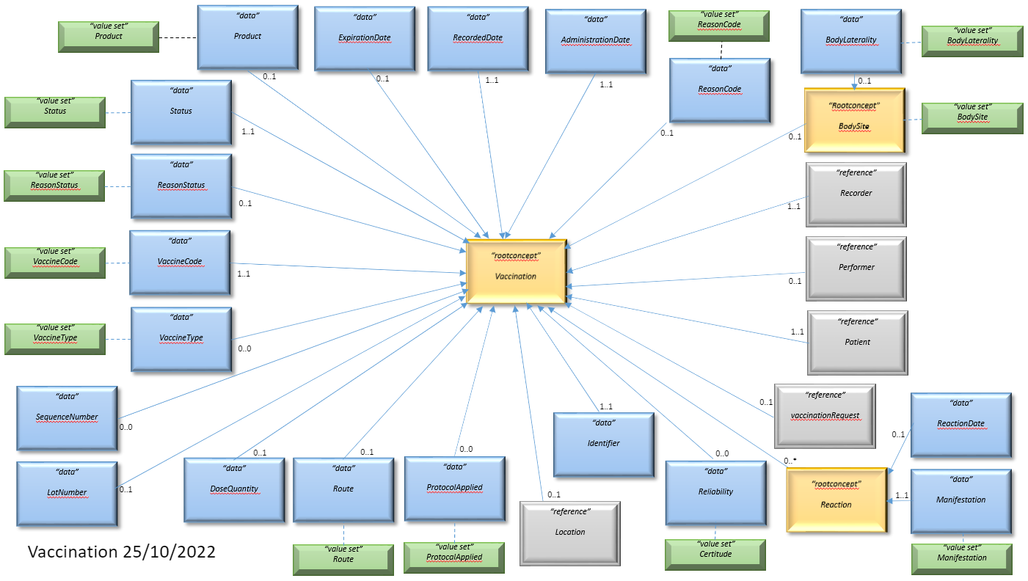

***Référence FHIR =*** <https://www.ehealth.fgov.be/standards/fhir/vaccination/StructureDefinition-be-vaccination.html>

|  |  |  |  |  |
| --- | --- | --- | --- | --- |
| **Item** | **Cardinalité** | **Description** | **Item FHIR** | **Value Set transversal** |
| RecordedDate | 1 .. 1 | Date d’encodage de l’information sur la vaccination par le Recorder. | RecordedDate |  |
| Identifier | 1 .. 1 | Identifiant logique : UUID (<https://docs.google.com/document/d/13qamEPfdQ2HgUiXmjwHQNchpEU3LsQHF5MN9jKufX2g/edit?usp=sharing>). | Identifier |  |
| Patient | 1 .. 1 | Est l’identifiant unique du patient. L’identifiant unique doit être le N° de registre national du patient (NISS) ou le numéro BIS | Patient |  |
| VaccinationRequest | 0 .. 1 | Fait référence à une éventuelle prescription électronique (cet élément correspond à l’identifiant de la prescription électronique) | Vaccination-originalOrder (extension) |  |
| Recorder | 1 .. 1 | Est l’identifiant unique du professionnel de la santé qui prend la responsabilité du contenu encodé. L’identifiant unique doit être le N° de registre national du professionnel (NISS ou numéro BIS) | Recorder (be.extension) |  |
| Performer | 0 .. 1 | Est l’identifiant unique du professionnel de la santé qui a administré le vaccin. L’identifiant unique doit être le N° de registre national du professionnel (NISS) ou le numéro BIS lorsque le NISS ou numéro BIS existe. Dans le cas contraire, on permet d’encoder éventuellement d’autres informations permettant de l’identifier. Ex : N° INAMI, nom et prénom, n° d’identifiant pour les prestataires étrangers… | Performer |  |
| VaccineCode | 1 .. 1 | Est le nom de(s) agent(s) pathogène(s) couvert(s) par le vaccin administré. Ex : choléra, rubéole… Il sera spécifié en SNOMED CT (liste : voir Value Set) | VaccineCode |  |
| ProtocolApplied | 0 .. 0 | Référence à un programme de vaccination (programme ONE…)  Cet élément ne sera pas utilisé d’un point de vue fonctionnel (dans la version 1) | ProtocolApplied |  |
| VaccineType | 0 .. 0 | Type de vaccin (Primo vaccination ou rappel)  Cet élément ne sera pas utilisé d’un point de vue fonctionnel (dans la version 1) |  |  |
| SequenceNumber | 0 .. 0 | L’administrateur du vaccin doit spécifier la séquence de la dose injectée (1ère dose, 2ème dose, …) è format numérique. Ex : 1 pour première injection, 2 pour deuxième injection…)  Cet élément ne sera pas utilisé d’un point de vue fonctionnel (dans la version 1) |  |  |
| Reliability | 0 .. 0 | Degré de fiabilité de l’information reçue du patient (données authentiques ou rapportées) que ce soit au niveau du performer, du vaccin administré et/ou de la date d’administration.  Cet élément ne sera pas utilisé d’un point de vue fonctionnel (dans la version 1) | Vaccination.ConfirmationStatus (Be.extension) |  |
| AdministrationDate | 1 .. 1 | Date d’administration du vaccin par ***le Performer***. La date doit être sous le format jour/mois/année. Pour une date non connue précisément, le système permet d’encoder des dates incomplètes comme précisé dans FHIR :  *A date, date-time or partial date (e.g. just year or year + month) as used in human communication. The format is YYYY, YYYY-MM, YYYY-MM-DD or YYYY-MM-DDThh:mm:ss+zz:zz)*  *Une période de la vie peut aussi être mentionnée si les dates sont inconnues (pendant l’enfance, à l’adolescence…)* | Occurrence(x) |  |
| Product | 0 .. 1 | Est le nom du vaccin administré (ex : Prirorix ou MMr-Vax-PRO vaccin contre rougeole, rubéole, oreillons). Il sera défini par un numéro unique qui définit le produit administré tel qu’on peut le trouver dans la source authentique des médicaments SAM V2. De préférence, on utilisera d’abord le CTI-Extended è CNK è ATC. Le CTI-Extended a l’avantage de représenter tous les produits médicamenteux commercialisés en Belgique et reconnus par l’agence des médicaments. Le CNK n’est pas toujours présent. Comme cet élément n’est pas obligatoire, dans le cas d’un vaccin étranger, le produit ne sera pas nécessairement mentionné. | AdministeredProduct (be.extension) |  |
| Route | 0 .. 1 | Est la voie d’administration par laquelle un vaccin est mis en contact avec l’organisme. | Route | Route |
| Status | 1 .. 1 | Indique le statut de l’enregistrement | Status |  |
| LotNumber | 0 .. 1 | Le numéro du lot du vaccin | LotNumber |  |
| ExpirationDate | 0 .. 1 | Date de péremption du vaccin | ExpirationDate |  |
| ReasonStatus | 0 .. 1 | Indique la raison principale pour laquelle le vaccin n’a pas été administré (dans le cas où le *Status* est *Not-done)* | StatusReason |  |
| Location | 0 .. 1 | L’endroit où le vaccin a été administré (ex : au domicile du patient, à l’hôpital, à l’ONE ou Kind&Gezin, au cabinet du pédiatre, …).  Le lieu de vaccination peut être aussi encodé via le numéro d’agrément, INAMI… | Encounter.location.location.Type |  |
| Reaction | 0 .. * | La réaction à une vaccination est la manifestation survenue au maximum 30 minutes après l’administration du vaccin. | Reaction |  |
| DoseQuantity | 0 .. 1 | La proportion de dose de produit administrée lors de la vaccination (exprimé en décimales). Ex : 1,0 pour une dose complète (valeur par défaut), 0,5 pour une demi dose… | DoseQuantity |  |
| BodySite | 0 .. 1 | La partie du corps où le vaccin a été administré | Site |  |
| BodyLaterality | 0 .. 1 | La latéralité du BodySite | Site.bodyLaterality |  |
| ReasonCode | 0 .. 1 | Raison pour laquelle le vaccin a été administré. Permet d’indiquer si la vaccination est administrée comme prophylaxie préexposition (pre-exposure prophylaxis) ou suite à une exposition effective au virus (post-exposure prophylaxis). | ReasonCode |  |
| Note | 0 .. * | Informations supplémentaires | Note |  |

**Profil FHIR** : <https://www.ehealth.fgov.be/standards/fhir/vaccination/StructureDefinition-be-vaccination.html>

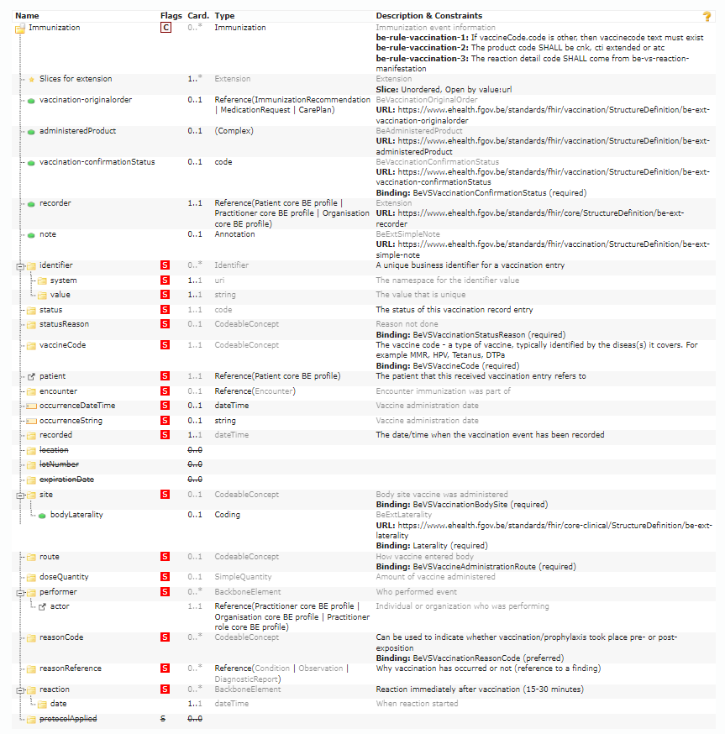

Version du 03/11/2022

# Mapping Modèle logique – FHIR Model

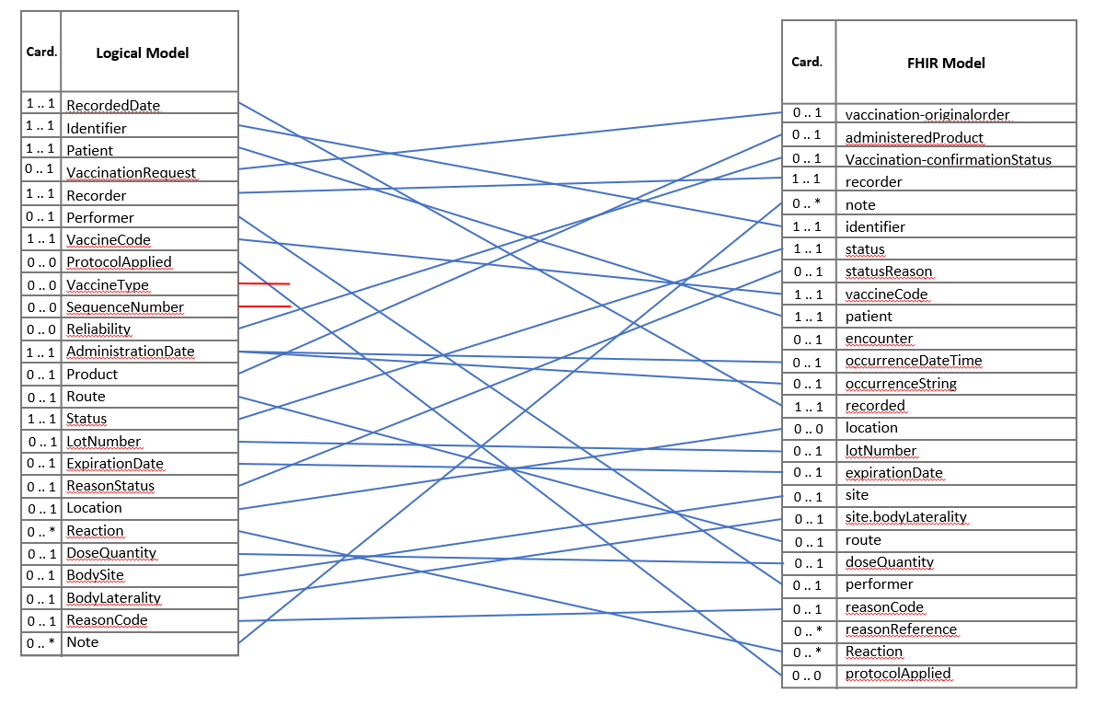

Version du 04/11/2022

# Value Sets

Un Value Set est utilisé pour présenter les valeurs possibles d’un élément de données codé. Les éléments d’un Value Set représentent des concepts à l’aide de codes simples (ou d’expressions coordonnées dans le cas de la terminologie SNOMED CT).

Ces Values Sets permettent :

* de restreindre le nombre de valeurs aux valeurs autorisées
* de spécifier les valeurs dans une liste de sélection sur une interface utilisateur
* de définir les valeurs requises à utiliser

La terminologie utilisée de préférence dans le cadre des projets eSanté est SNOMED CT.

SNOMED CT est une terminologie médicale à l’échelle de l’ensemble des soins de santé qui couvre toutes les spécialités, méthodes et exigences médicales.

Avec SNOMED CT, l’information médicale est enregistrée au moyen de codes se référant à des concepts définis en tant qu’élément de la terminologie. SNOMED CT contribue à l’enregistrement d’informations médicales à différents niveaux de détail par l’utilisation de concepts médicaux. Les structures de SNOMED CT permettent la saisie de cette information au moyen de synonymes conformes aux préférences locales tout en enregistrant l’information de façon cohérente. De plus, la structure hiérarchique de SNOMED CT permet un enregistrement à différents niveaux de détail en vue d’applications spécifiques (par exemple |pneumonie|, |pneumonie bactérienne| ou |pneumonie à pneumocoque|).

SNOMED CT est donc un langage médical unique qui permet une meilleure qualité et interopérabilité des données mais également une traduction automatique des données dans différentes langues. Ce qui diminue le risque de malentendus.

Liste des différentes Value Sets et de son contenu utilisé pour l’enregistrement d’une vaccination. Pour certaines Value Sets, des codes SNOMED CT sont déjà définis :

## VaccineType

**(pas utilisé dans la version 1)**

|  |  |  |  |
| --- | --- | --- | --- |
| **Code** | **Label EN** | **Label FR** | **Label NL** |
| PrimVacc | Primary vaccination | Vaccination primaire | Primaire vaccinatie |
| Reminder | Reminder | Rappel | Herinnering |

## Certitude

**(pas utilisé dans la version 1)**

|  |  |  |  |
| --- | --- | --- | --- |
| **Code** | **Label EN** | **Label FR** | **Label NL** |
| 410594000 | Unconfirmed. | Non confirmé | Niet bevestigd |
| L’administrateur du vaccin n’est pas connu par l’encodeur de l’information, le degré de certitude de l’information n’est pas confirmé.  *Ex : un patient étranger vient avec une carte de vaccination de son pays natal.* | | |
| 410605003 | Confirmed. | Confirmé | Bevestigd |
| Le *recorder* est *l’ administrator*, ou *l’ administrator* est un prestataire de soins connu par le *recorder*, dans les 2 cas, le recorder est sûr de l’information encodée. | | |

## Route

|  |  |  |  |
| --- | --- | --- | --- |
| **Code** | **Label NL** | **Label FR** | **Label EN** |
| IM | Intramusculaire injectie | Injection Intramusculaire | Intramuscular injection |
| L’injection intramusculaire permet d’administrer le vaccin dans la masse musculaire. Les vaccins contenant des adjuvants doivent être injectés en IM pour réduire les effets indésirables locaux. (ex : hépatite B, Hib) | | |
| SC | Subcutane injectie | Injection Sous-cutanée | Subcutaneous injection |
| L’injection sous-cutanée consiste en l’administration du vaccin dans la couche sous-cutanée, au-dessus du muscle et sous la peau. (ex : rougeole, fièvre jaune) | | |
| ID | Intradermale injectie | Injection intradermique | Intradermal injection |
| L’injection intradermique permet d’administrer le vaccin dans la couche supérieure de la peau. Le BCG est le seul vaccin pour lequel on utilise cette d’administration car il réduit le risque de lésion neurovasculaire. (ex : BCG) | | |
| Oral | Orale toediening | Administration orale | Oral administration |
| L’administration orale facilite la vaccination en éliminant la nécessité d’une aiguille et d’une seringue. (ex : Rotavirus) | | |
| Nasal | Nasale toediening | Nasale toediening | Nasal administration |
| L’application en spray nasal d’un vaccin permet une administration sans aiguille par la muqueuse nasale du patient. (ex : anti grippe) | | |

## Status

|  |  |  |  |
| --- | --- | --- | --- |
| **Code** | **Label EN** | **Label FR** | **Label NL** |
| Completed | Completed | Complète | Compleet |
| L’enregistrement est valable | | |
| Entered-in-error | Entered-in-error | Encodage erroné | Onjuiste codering |
| Cet enregistrement électronique n’aurait jamais dû exister. | | |
| Not-done | Not-done | Pas fait | Niet gedaan |
| La procédure de vaccination a pris fin avant toute activité au-delà de la préparation. L’intention y était mais la vaccination ne s’est pas faite.  *Ex : refus de la vaccination par le patient – contre indication médicale - …* | | |

## ReasonStatus

|  |  |  |  |
| --- | --- | --- | --- |
| **Code** | **Label EN** | **Label FR** | **Label NL** |
| MedPrec | Medical contraindication | Contre indication médicale | Medische contra-indicatie |
| Le patient présente actuellement un état médical pour lequel le vaccin est contre-indiqué ou pour lequel une précaution est justifiée | | |
| Immune | Immunity | Immunisation | Immuniteit |
| Les tests ont montré que le patient était déjà immunisé contre l’agent ciblé | | |
| Patobj | Refusal | Refus | Weigering |
| Le patient refuse de recevoir le vaccin | | |
| Ostock | Out of stock | Hors stock | Geen voorraad |
| Le produit n’est pas disponible | | |
| Allergy | Allergy | Allergie | Allergie |
| Le patient est allergique à au moins un des composants du vaccin | | |
| Other | Other | Autre | Andere |
| Autre situation | | |

## Location

|  |  |  |  |
| --- | --- | --- | --- |
| **Code** | **Label EN** | **Label FR** | **Label NL** |
| Hospital | Hospital | A l’hôpital | Ziekenhuis |
| Patient-home | Patient-home | A domicile | Thuis |
| Nursing-home | Nursing-home | En maison de repos | Rusthuis |
| Recovery-home | Recovery-home | En maison de revalidation | In revalidatie-oord |
| Workplace | Workplace | Au cabinet | In het kantoor |
| Medical-centre | Medical-centre | En maison médicale | Medisch huis |
| Clinic | Clinic | A la clinique | Kliniek |
| Pediatric-ic | Pediatric-ic | En unité de soins intensifs pédiatriques | Pediatrische intensive care |
| Neonatal-ic | Neonatal-ic | En unité de soins intensive pédiatrique néonatal | Neonatale pediatrische intensive care |
| Prenatal-consult | Prenatal-consult |  |  |
| m-accueil | m-accueil |  |  |
| Child-consult | Child-consult |  |  |
| ONE | ONE | ONE | ONE |
| Child & Family | Child & Family | Enfant & famille | Kind & Gezin |
| Ambulance | Ambulance | Ambulance | Ambulance |
| School | School | A l’école | School |
| School-health-serv | School-health-serv |  |  |
| Pharmacy | Pharmacy | Pharmacie | Apotheek |
| Med-monde | Med-monde | Médecin du monde | Dokters van de wereld |
| NGO | NGO | ONG | NGO |
| Family-planning | Family-planning | Centre planning familial | Centrum voor gezinsplanning |
| Vaccination centre | Vaccination centre | Centre de vaccination | Vaccinatiecentrum |
| Abroad | Abroad | A l’étranger | Buitenland |
| Other | Other | Autre | Andere |

## VaccineCode

**(last version 03/02/2022. Pour information). Le fichier validé par le NRC sera publié sur la plate-forme eHealth**

|  |  |  |  |
| --- | --- | --- | --- |
| **Code SNOMED CT** | **Label EN** | **Label FR** | **Label NL** |
| 1119220001 | 23 valent polysaccharide against pneumonia | Vaccin polysaccharidique contre 23 types de pneumocoques | Pneumokokken 23 types |
| 1052328007 | 7 valent polysaccharide against pneumonia | Vaccin polysaccharidique conjugué contre 7 types de pneumocoques | Pneumokokken 7 types |
| 981000221107 | Pneumococcal vaccine | Vaccin non spécifié contre le pneumocoque | Pneumokokken |
| 1052330009 | 10 Valent polysaccharide against pneumonia | Vaccin polysaccharidique conjugué contre 10 types de pneumocoques | Pneumokokken 10 types |
| 1119254000 | 13 Valent polysaccharide against pneumonia | Vaccin polysaccharidique conjugué contre 13 types de pneumocoques | Pneumokokken 13 types |
| 787859002 | Vaccin Product | Vaccin non spécifié | Komt niet voor in de lijst |
| 871737006 | Mumps | Vaccin contre les oreillons | Bof |
| 961000221100 | Thyphoid | Vaccin contre la fièvre typhoïde | Tyfus |
| 871804001 | Typhoid + hepatitis A | Vaccin contre la fièvre thyphoïde et l’hépatite A | Tyfus + hepatitis A |
| 991000221105 | Cholera | Vaccin contre le choléra | Cholera |
| 871729003 | Diphteria | Vaccin contre la diphtérie | Difterie |
| 871875004 | Diphtheria + tetanus + pertussis | Vaccin contre la diphtérie et le tétanos et la coqueluche | Difterie + tetanus + kinkhoest |
| 871826000 | Diphtheria + tetanus | Vaccin contre la diphtérie et le tétanos | Difterie + tetanus |
| 871878002 | Diphtheria + tetanus + pertussis + poliomyelitis | Vaccin contre la diphtérie et le tétanos et la coqueluche et la poliomyélite | Difterie + tetanus + kinkhoest + polio |
| 871837004 | Diphtheria + tetanus + Polio | Vaccin contre la diphtérie et le tétanos et la poliomyélite | Difterie + tetanus + polio |
| 871891001 | Diphtheria + tetanus + pertussis + poliomyelitis + hepatitis B | Vaccin contre la diphtérie et le tétanos et la coqueluche et la poliomyélite et l’hépatite B | Difterie + tetanus + kinkhoest + polio + hepatitis B |
| 871895005 | Diphtheria + tetanus + pertussis + poliomyelitis + haemophilus influenzae b + hepatitis B | Vaccin contre la diphtérie et le tétanos et la coqueluche et la poliomyélite et l’haemophilus influenzae type B et l’hépatite B | Difterie + tetanus + kinkhoest + polio + Haemophilus influenzae b + hepatitis B |
| 871887006 | Diphtheria + tetanus + pertussis + poliomyelitis + haemophilus influenzae b | Vaccin contre la diphtérie et le tétanos et la coqueluche et la poliomyélite et l’haemophilus influenzae type B | Difterie + tetanus + kinkhoest + polio + Haemophilus influenzae b |
| 871886002 | Diphtheria + tetanus + pertussis + haemophilus influenzae b + hepatitis B | Vaccin contre la diphtérie et le tétanos et la coqueluche et l’haemophilus influenzae type B et l’hépatite B | Difterie + tetanus + kinkhoest + Haemophilus influenzae b + hepatitis B |
| 871717007 | Yellow fever | Vaccin contre la fièvre jaune | Gele koorts |
| 871751006 | Hepatitis A | Vaccin contre l’hépatite A | Hepatitis A |
| 871803007 | Hepatitis A + B | Vaccin contre l’hépatite A et l’hépatite B | Hepatitis A + B |
| 871822003 | Hepatitis B | Vaccin contre l’hépatite B | Hepatitis B |
| 871764007 | Hib (haemophilus influenzae type B) | Vaccin contre haemophilus influenzae type B | Haemophilus influenzae b |
| 836500008 |  | Vaccin contre haemophilus influenzae type B et méningoque C | Haemophilus influenzae b + meningokok C |
| 911000221103 | Human papillomavirus | Vaccin non spécifié contre le papillomavirus humain | Humaan papillomavirus |
| 1991000221106 | Human papillomavirus (HPV 16 and 18) | Vaccin contre le papillomavirus humain bivalent HPV2 | humaan papillomavirus (HPV 16, 18) |
| 2001000221108 | Human papillomavirus 6, 11, 16 and 18 | Vaccin contre le papillomavirus humain quadrivalent HPV4 | humaan papillomavirus (HPV 6, 11, 16, 18) |
| 871767000 | Human papillomavirus (HPV 6, 11, 16, 18, 31, 33, 45, 53, 58) | Vaccin contre le papillomavirus humain nonavalent HPV9 | humaan papillomavirus (HPV 6, 11, 16, 18, 31, 33, 45, 53, 58) |
| 871724008 | Japanese encephalitis | Vaccin contre l’encéphalite japonaise | Japanse encephalitis |
| 871758000 | Pertussis | Vaccin contre la coqueluche | Kinkhoest |
| 871765008 | Measles | Vaccin contre la rougeole | Mazelen |
| 871831003 | Measles + mumps + rubella | Vaccin contre la rougeole et les oreillons et la rubéole | Mazelen + bof + rubella |
| 871908002 | Measles + mumps + rubella + varicella | Vaccin contre la rougeole et les oreillons et la rubéole et la varicelle | Mazelen + bof + rubella + windpokken |
|  |  | Vaccin contre la rougeole et les oreillons | Mazelen + bof |
| 871817003 | Measles + rubella | Vaccin contre la rougeole et la rubéole | Mazelen + rubella |
| 921000221108 | meningococcus | Vaccin non spécifié contre les méningocoques | Meningokok |
| 871866001 | Meningococcus C | Vaccin contre le méningocoque du sérogroupe C | Meningokok C |
| Absent |  | Vaccin contre le méningocoque du sérogroupe A | Meningokok A |
| 871871008 | Meningococcus A, C | Vaccin contre les méningocoques des sérogroupes A, C | Meningokok A, C |
| 1981000221108 | Meningococcus B | Vaccin contre le méningocoque du sérogroupe B | Meningokok B |
| Absent |  | Vaccin contre le méningocoque du sérogroupe W | Meningokok W |
| Absent |  | Vaccin contre le méningocoque du sérogroupe Y | Meningokok Y |
| 871873006 | Meningococcus A, C, W,Y | Vaccin contre les méningocoques des sérogroupes A, C, W et Y | Meningokok A, C, W en Y |
| 871727001 |  | Vaccin contre la variole | Variola (pokken) |
| 871739009 | Poliomyelitis | Vaccin contre la poliomyélite | Polio |
| 871726005 | Rabies | Vaccin contre la rage | Hondsdolheid |
| 871761004 | Rotavirus | Vaccin contre le rotavirus | Rotavirus |
| 871732000 | Rubella | Vaccin contre la rubéole | Rubella |
| 1181000221105 | Influenza | Vaccin contre la grippe | Griep |
| 871719005 | Tick-borne encephalitis | Vaccin contre l’encéphalite à tiques | Tekenencefalitis virus |
| 871742003 | Tetanus | Vaccin contre le tétanos | Tetanus |
| 1861000221106 | Tuberculosis (BSG) | Vaccin contre la tuberculose (BCG) | Tuberculose (BSG) |
| 871919004 | Varicella | Vaccin contre la varicelle | Windpokken |
| 871720004 | Dengue | Vaccin contre la Dengue |  |
| 871721000 | Ebola | Vaccin contre l’ebola | Ebola |
| Idem varicella | Zona | Vaccin contre le zona | Zona |
| 28531000087107 | COVID19 | Vaccin contre la COVID19 | COVID19 |

## Manifestations

Liste revue et corrigée par la BelSACI (The Belgian Society for Allergy and Clinical Immunology)

|  |  |  |  |
| --- | --- | --- | --- |
| **Code** | **Label EN** | **Label FR** | **Label NL** |
| 39579001 | Anaphylaxis | Anaphylaxie | Anafylaxie |
| 735173007 | Anaphylactic shock | Choc anaphylactique | Anafylactische shock |
| 41291007 | Angio-oedema | Angiœdème / œdème de Quincke | Angio-oedeem |
| 410430005 | Cardiorespiratory arrest | Arrêt cardiorespiratoire | Cardiorespiratoire stilstand |
| 698247007 | Cardiac arrhythmia | Arythmie cardiaque | Hartritmestoornis / Aritmie |
| 195967001 | Asthma | Asthme | Astma |
| 4386001 | Bronchospasm | Bronchospasme | Bronchospasme |
| 9826008 | Conjunctivitis | Conjonctivite | Conjunctivitis |
| 91175000 | Seizure | Convulsion | Convulsie / Stuip |
| 40275004 | Contact dermatitis | Dermatite de contact | Contactdermatitis |
| 62315008 | Diarrhoea | Diarrhée | Diarree |
|  |  | Douleurs abdominales / crampes | Abdominale pijn / Krampen |
| 267036007 | Dyspnea | Dyspnée | Kortademigheid / Dyspneu |
| 43116000 | Eczema | Eczéma | Eczeem |
| 271759003 | Bullous eruption | Eruption bulleuse | Bulleuse huideruptie |
| 247472004 | Weal | Éruption urticaire | Urticaire rash |
| 271807003 | Rash / Eruption | Éruption cutanée | Exantheem / huideruptie |
| 271757001 | Papular eruption | Eruption papuleuse | Papuleuze eruptie |
| 297942002 | Drug-induced erythema multiforme | Érythème polymorphe d'origine médicamenteuse | Erythema multiforme door geneesmiddel |
| 76067001 | Sneezing | Eternuement | Niezen |
| 386661006 | Fever | Fièvre | Koorts |
| 45007003 | Low blood pressure / hypotension | Hypotension | hypotensie |
| 422587007 | Nausea | Nausée | Misselijkheid |
| 768962006 | TEN - toxic epidermal necrolysis / lyell syndrome | Syndrome de Lyell | Toxische epidermale necrolyse / Syndroom van Lyell |
| 51599000 | Oedema of larynx | Œdème du larynx | Oedeem van larynx |
| 23924001 | Tight chest | Oppression thoracique | Drukkend gevoel op de borst |
| 418363000 | Itching of skin | Prurit de la peau | Jeuk van huid |
| 70076002 | Rhinitis | Rhinite | Rinitis |
| 162290004 | Dry eyes | Sécheresse oculaire | Droge ogen |
| 73442001 | Stevens-Johnson syndrome | Syndrome de Stevens-Johnson | Syndroom van Stevens-Johnson |
| 49727002 | Cough | Toux | Bevindingen over hoesten |
| 126485001 | Urticaria | Urticaire | Urticaria |
| 31996006 | Vasculitis | Vascularite | Vasculitis |
| 1985008 | Vomitus | Vomissement | Braaksel |
| 404684003 | Clinical Finding | Constatation Clinique | Klinische bevinding |

**Note :** Dans une première phase, nous sommes conscients que nous utilisons une liste non-exhaustive de manifestations, mais qui couvrira la majeure partie des cas. La liste a été validée par la BelSACI (The Belgian Society for Allergy and Clinical immunology).

Les manifestations non répertoriées ou non reprises dans la liste seront encodées à l'aide du concept parent général 404684003 |Clinical finding (finding)|et une note en texte libre dans l’élément « Note » du CareSet sera ajoutée. Une analyse sur les encodages en texte libre sera réalisée régulièrement pour vérifier si certaines manifestations ne doivent pas être ajoutées au Value Set. Les prestataires pourront toujours manifester un besoin d’ajout de nouvelle(s) manifestation(s) via un système de ticketing.

## BodyLocalisation

### BodySite (bodyStructure)

|  |  |  |  |
| --- | --- | --- | --- |
| **Code** | **Label EN** | **Label FR** | **Label NL** |
| 35259002 | Structure of deltoid muscle (body structure) | Structure du muscle deltoïde (structure du corps) | Structuur van de deltaspier (lichaamsstructuur) |
| 50092008 | Skeletal muscle structure of thigh (body structure) | Structure musculaire squelettique de la cuisse (structure du corps) | Skeletspierstructuur van de dij (lichaamsstructuur) |
| 102291007 | Structure of muscle of buttock (body structure) | Structure du muscle fessier (structure du corps) | Structuur van de bilspier (lichaamsstructuur) |
| 371309009 | Skin structure of upper arm (body structure) | Structure de la peau du bras (structure du corps) | Huidstructuur van bovenarm (lichaamsstructuur) |
| 5742000 | Skin structure of forearm (body structure) | Structure de la peau de l'avant-bras (structure du corps) | Huidstructuur van onderarm (lichaamsstructuur) |
| 371305003 | Skin structure of thigh (body structure) | Structure de la peau de la cuisse (structure du corps) | Huidstructuur van dij (lichaamsstructuur) |

### BodyLaterality (qualifier value)

|  |  |  |  |
| --- | --- | --- | --- |
| **Code** | **Label EN** | **Label FR** | **Label NL** |
| 24028007 | Right (qualifier value) | Droit (valeur qualificative) | Rechts  (kwalificerende waarde) |
| 7771000 | Left (qualifier value) | Gauche (valeur qualificative) | Links (kwalificerende waarde) |

## ReasonCode

|  |  |  |  |
| --- | --- | --- | --- |
| **Code** | **Label EN** | **Label FR** | **Label NL** |
| 1137457009 | Pre-exposure prophylaxis (procedure) | Prophylaxie préexposition (procédure) | Pre-expositieprofylaxe (procedure) |
| 409516001 | Post-exposure prophylaxis (procedure) | Prophylaxie post-exposition (procédure) | Postexpositieprofylaxe (procedure) |

# Business Rules

## Finalités

Les règles de gestion permettent de contraindre, contrôler et/ou aider à encoder correctement les informations des CareSets. Elles permettent de diminuer le risque de mauvais encodage et permettent d’augmenter la qualité des données encodées.

L’objectif est de disposer de règles claires, non ambigües et compréhensibles par tous, notamment par les prestataires de soins qui encoderont les informations.

## Objectifs

Définir des règles (contraintes et contrôles) sur les éléments du CareSet, avec exemples

## Dates

Principes de base concernant les dates :

* L’utilisation d’une date incomplète n’est pas acceptable lorsque la date complète est accessible (par exemple la date de saisie des données dans le DPI ne peut jamais être incomplète) – **RecordDate** (date d’enregistrement de l’information) doit toujours être une date complète.
* L’utilisation d’une date incomplète vaut mieux qu’une date fausse (mais dans ce cas, suivre la règle FHIR : A date, date-time or partial date (e.g. just year or year + month) as used in human communication. The format is YYYY, YYYY-MM, YYYY-MM-DD or YYYY-MM-DDThh:mm:ss+zz:zz

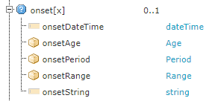

* La date d’un élément peut être incomplète si elle est dans le passé (historique : exemple, un patient se rappelle d’avoir été vacciné en avril).

### *RecordDate*

Date de l’encodage de l’information sur l’administration de la vaccination. Cette date permettra de reconstituer l’historique s’il y a des mises à jour sur cette information. Mais il faut penser à un **lien avec les encodages précédents correspondant à la même vaccination**.

* A discuter dans le cadre des règles des CareSets vaccination (mise à jour d’une vaccination)

è business rules 3

## Recorder

Est l’identifiant unique de la personne qui **prend la responsabilité** du contenu et pas nécessairement celui qui encode l’information.

Exemples :

* Une secrétaire qui encode pour un médecin généraliste doit mentionner le NISS du médecin généraliste comme Recorder.
* Dans le cadre de vaccination en centre de vaccination, le recorder sera le coordinateur du centre de vaccination.

L’identifiant unique est le N° de registre national (NISS) ou numéro BIS.

## Patient

L’identifiant unique du patient doit être le numéro de registre national du patient (NISS) ou le numéro BIS.

Les patients étrangers (y compris touristes) ne seront pas pris en compte dans un premier temps.

Remarque : identifiant unique pour un touriste, sans papier, sans domicile fixe

Dans le cadre de la crise du Covid, la nécessité de la réactivation d’un numéro « TER » s’est fait ressentir dans la cas où un numéro d’identification unique est nécessaire. Et ce même pour des personnes n’ayant pas de lien avec la Belgique et pour qui la création d’un numéro BIS ne se justifiait pas (ex : voyageur – personne en transit). Les numéros TER sont des numéros uniques générés à la demande, via un service spécifique et ne pouvant être utilisés que dans certaines situations.

## Performer

Est l’identifiant unique du professionnel de la santé qui a administré le vaccin. L’identifiant unique doit être le numéro de registre national du professionnel (NISS) ou le numéro BIS si celui-ci existe.

Le performer n’est pas toujours connu que ce soit à l’étranger ou même en Belgique (par exemple quand un vaccin a été administré de longue date) è cet élément n’est pas obligatoire. Ce qui explique la cardinalité (0 .. 1).

**Mais on doit encourager dans la mesure du possible l’enregistrement du véritable performer** en utilisant éventuellement un nom et prénom, un n° INAMI ou un identifiant de prestataire étranger**.** Par contre, il est préférable de ne rien indiquer si le performer n’est pas connu.

Il est également possible en FHIR d’attribuer un rôle et/ou une organisation au performer. Exemple dans le cadre d’une vaccination de masse dans un centre de vaccination, le performer pourrait être renseigné comme le centre de vaccination.

Toutefois, dans ces situations, on préférera l’utilisation du NISS du prestataire de soins en lien avec le location (l’endroit où le vaccin a été administré).

## VaccineCode

Est le nom de(s) l’agent(s) pathogène(s) couvert(s) par le vaccin administré ex : rubéole, méningocoques… Il sera spécifié en SNOMED CT (liste : voir Value Set). Cet élément est obligatoire.

Un seul et unique code sera utilisé même pour une vaccination contre plusieurs agents pathogènes en même temps (ex : Diphtérie + tétanos + coqueluche + hemophilus influenzae B + hépatite B = code SNOMED CT 871895005).

Une liste exhaustive de vaccins contre le(s) agent(s) pathogène(s) sera mise à disposition du prestataire de soins via un value set approprié.

Les vaccinCodes non répertoriés ou non repris dans la liste seront encodées comme «Vaccin non spécifié » et une note en texte libre pourra être ajoutée au niveau de l’élément lui-même. Une analyse sur les encodages en texte libre sera réalisée régulièrement pour vérifier si certains vaccins ne doivent pas être ajoutées au Value Set. Les prestataires pourront toujours manifester un besoin d’ajout / de demande de nouveau vaccin via un système de ticketing.

Si le code vaccin existe, le « Vaccin non spécifié » ne peut être utilisé.

## VaccinType, SequenceNumber

**(non applicable dans la 1ère version)**

Ces 2 éléments se retrouvent dans ProtocolApplied

L’élément SequenceNumber (DoseNumberPositiveInt) est optionel mais :

***le SequenceNumber est obligatoire dans le cas d’une primo vaccination VaccinType = Primo) mais n’est pas possible dans le cas d’un rappel.***

Exemple :

Un patient vient d’avoir sa première dose d’hexavalent (encodage = vaccinCode hexavalent, VaccinType (DoseNumberString = primo), SequenceNumber (DoseNumberPositiveInt = 1). Ce patient fait une réaction allergique et lors de sa deuxième visite, il est vacciné avec un pentavalent (encodage = vaccinCode hexavalent, VaccinType (DoseNumberString = primo), SequenceNumber (DoseNumberPositiveInt = 2) et éventuellement faire un lien avec le series (programme).

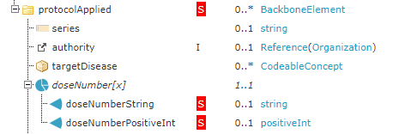

|  |  |  |  |
| --- | --- | --- | --- |
| **VaccinCode** | **VaccinType** | **SequenceNumber** | **Series** |
| Hexavalent | Primo | 1 (1er dose) | N° Programme ONE |
| Pentavalent | Primo | 2 (2ème dose) | Même n° Programme ONE |

## Reliability

**(non applicable dans la 1ère version)**

Degré de fiabilité de l’information reçue du patient (données authentiques ou rapportées) que ce soit au niveau du Performer, du vaccin administré et/ou de la date d’administration.

Par exemples :

* des informations en provenance d’un carnet de vaccination étranger la Reliability = rapportée
* des informations encodées à partir d’un carnet ONE = rapportée
* des informations rapportées par le patient (ex : j’ai été vacciné contre la rubéole quand j’étais enfant) = rapportée ou à ne pas encoder ?

## VaccineProduct

Est le nom du vaccin administré (ex : Prirorix ou MMr-Vax-PRO vaccin contre rougeole, rubéole, oreillons). Il sera défini par un n° unique qui définit le produit administré tel qu’on peut le trouver dans la source authentique des médicaments SAM V2.

De préférence, on utilisera d’abord le CTI-Extended, ensuite le CNK et enfin l’ATC. Le CTI-Extended a l’avantage de représenter tous les produits médicamenteux commercialisés en Belgique et reconnus par l’agence des médicaments. Le CNK n’étant pas toujours présent. Mais les 3 codes pourront être utilisés.

Remarque : vu que cet élément n’est pas obligatoire, dans le cas où le produit n’est pas connu (ex : un vaccin administré à l’étranger), le prestataire de soins n’est pas obligé d’encoder cette information.

## Route

Est la voie d’administration par laquelle un vaccin est mis en contact avec l’organisme.

Le Value Set Route pour le CareSet Vaccination est un subset du Value Set Route transversal (mêmes codes que le Refset Route) duquel on aura supprimé quelques valeurs non pertinentes pour la vaccination (ex : intra veineuse).

Si d’autres voies d’administration du vaccin ne se retrouvent pas dans le Value Set (ex : pistolet d’injection transdermique…), le prestataire utilisera la valeur « autre » et éventuellement précisera dans le champ « Note ».

## Status, ReasonStatus

**Status** indique le statut de l’enregistrement. Le statut est un subset de l’EventStatus de FHIR international.

**ReasonStatus** indique la raison pour laquelle le vaccin n’a pas été fait. Il est lié au status « NotDone »

La valeur par défaut du Status est « Completed ».

« Entered-in-error » est utilisé pour invalider l’enregistrement.

La valeur « Not-done » est utilisée pour signifier qu’un vaccin était prévu ( par exemple : dans le cadre d’un programme vaccination (Covid – ONE)) et que le patient n’a pas reçu sa vaccination. Dans ce cas, le statut doit être lié avec le ReasonStatus.

Au premier enregistrement, seules les valeurs « **completed** » et « **Not-done** » peuvent être utilisées.

On ne peut utiliser la valeur « **entered-in-error** » que lors d’une mise à jour de l’enregistrement.

**« Entered-in-error »** est utilisé pour invalider le record.

Exemples :

* Le recorder a lié l’enregistrement de l’administration du vaccin au mauvais patient è on passe de Completed à Entered-in-error
* Il s’avère que l’enregistrement du vaccin Covid est un faux.

Lorsqu’un vaccin n’a pas été administré pour un raison et que le patient revient par la suite, le Recorder enregistre un nouvel event.

On ne supprime pas une vaccination, on change le statut en « Entered-in-error ».

Dans le cas d’un status « NotDone », le « ReasonStatus » est **obligatoire**.

Pour la valeur du ReasonStatus (cardinalité 0 .. 1), c’est la raison principale qui doit être indiquée même s’il y a plusieurs raisons.

Ordre de priorités en cas de multiple raisons :

* Allergie
* Contre indication
* Refus du patient
* Immunisation
* Hors stock

Remarque : dans le cadre d’un vaccin périmé, la valeur utilisée pour le ReasonStatus est « Hors Stock ».

## Location

On doit permettre le type + le n° agrément pour les centres de vaccination.

On recommande de ne pas utiliser les codes SNOMED pour ce Value Set.

Afin de spécifier la localisation de l’endroit de vaccination, i.e. le bâtiment où le vaccin a été administré, l’item FHIR « Encounter » est utilisé. Ajouter la location dans le champs Encounter.serviceProvider si c’est une organisation, ou dans le champs Encounter.location.location.Type, si utilisé comme code provenant de BeVSCareLocation.

## ExpirationDate

Pour la date d’expiration, l’heure n’est pas prévue.

Attention, certains vaccins ont une date au format JJ/MM/AA et d’autre au format MM/AA, dans ce cas la date d’expiration est le dernier jour du mois.

## Reaction

Les réactions devront être liés dans le futur au CareSet « Condition » ou « Observation ».

La réaction à une vaccination est la manifestation survenue au maximum 30 minutes après l’administration du vaccin.

Dans le cadre de la vaccination, seule la réaction survenue dans les 30 minutes sera enregistrée. Au-delà de cette période, on ne peut être sûr que c’est une réaction suite à l’administration du vaccin.

Il n’y a donc pas de date à mentionner.

Dans une première phase, on est conscients d’utiliser une liste non-exhaustive de manifestations mais qui couvrira la majeure partie des cas. La liste a été validée par le BelSaCI (The Belgian Society for Allergy and Clinical immunology).

* Les manifestations non répertoriées ou non reprises dans la liste seront encodées comme « clinical finding » et une note en texte libre dans l’élément « Note » du CareSet sera ajoutée. Une analyse sur les encodages en texte libre sera réalisée régulièrement pour vérifier si certaines manifestations ne doivent pas être ajoutées au Value Set. Les prestataires pourront toujours manifester un besoin d’ajout de nouvelle(s) manifestation(s) via un système de ticketing .

Tout effet non désirable suite à l’administration d’un vaccin doit être notifié à l’AFMPS via « la fiche jaune »[1]. Les effets non désirables sont référencés selon la codification instaurée par l’OMS[2] (en ICPS).

Les réactions éventuelles seront mentionnées en texte libre dans l’item Note. S’il s’avère par exemple que le patient est allergique à une substance inclue dans le produit de vaccination, le lien entre l’administration du vaccin et l’allergie se fera au niveau du CareSet Allergy.

Dans un premier temps, avant de pouvoir faire le lien avec le CareSet Allergie, Observation et/ou Problem, on utilisera le concept Reaction.

## BodyLocalisation

BodySite + BodyLaterality :

On utilisera 2 champs (BodySite et BodyLaterality) pour :

* Réduire la liste des bodySite
* Tous les bodysite ne sont pas encore définis avec une latéralité en SNOMED CT.

Le BodyLocalisation est une information importante en relation avec les effets secondaires locaux. Exemple : Savoir que le vaccin a été injecté dans la fesse peut expliquer au Médecin Généraliste qui voit le patient 7 jours après pour un autre problème, pourquoi il a des ganglions inguinaux.

Important si plusieurs vaccins sont administrés en même temps par exemple savoir quel vaccin a été administré où.

Il faut une cohérence entre le Route et le BodySite :

Le BodySite + BodyLaterality ne peuvent être encodés que si la Route est mentionnée. Ceci est valable unique en cas d’injection intramusculaire, sous-cutanée ou intradermique.

|  |  |
| --- | --- |
| **Route** | **BodySite** |
| Intramusculaire | 35259002 |Structure of deltoid muscle (body structure)| |
|  | 50092008 |Skeletal muscle structure of thigh (body structure)| |
|  | 102291007 |Structure of muscle of buttock (body structure)| |
| Sous-cutanée / intradermique | 371309009 |Skin structure of upper arm (body structure)| |
|  | 5742000 |Skin structure of forearm (body structure)| |
|  | 371305003 |Skin structure of thigh (body structure)| |
| Oral | Not applicable |
| Nasal | Not applicable |

## DoseQuantity

La quantité de produit administrée ne peut être encodée que si le produit est spécifié.

Par défaut, on considère que le prestataire a administré la dose complète è DoseQuantity = 1,0

DoseQuantity ne sera encodé qu’en cas de particularité.

## ReasonCode

Permet d’indiquer si la vaccination est administrée comme prophylaxie préexposition (pre-exposure prophylaxis) ou suite à une exposition effective au virus (post-exposure prophylaxis).

Cette demande a émergé dans le contexte de l’encodage de vaccinations contre la variole du singe. Ce type d'information est susceptible de concerner également l'injection d'un rappel tétanique après une blessure et, de façon plus rare, la vaccination contre la rage.

1. <https://www.afmps.be/fr/items-HOME/Effets_indesirables>
2. <https://vaccine-safety-training.org/classification-of-aefis.html>